題號1
$\frac{4}{7}$公斤的花生和$\frac{3}{5}$公斤的大豆，合起來重多少公斤？
① $\frac{7}{12}$ ② $\frac{12}{35}$ ③ $\frac{7}{35}$ ④ $\frac{41}{35}$
選項 | 1 | 2 | 3 | 4* | 其他
選項率 | 0.10 | 0.16 | 0.03 | 0.70 | 0.00
高分組 | 0.01 | 0.05 | 0.01 | 0.93 | 0.00
低分組 | 0.24 | 0.33 | 0.07 | 0.35 | 0.00
難度0.70 鑑別度(D)0.58 通過率(P)0.70

評量指標 | 5-n-05能用通分作簡單異分母分數的比較與加減。
評量重點 | 本題是併加型異分母分數的文字題，評量學生異分母分數加法的計算能力。
認知層次 | 程序執行
試題選項分析
- 本題難度指數為0.70，試題難易度偏易;鑑別度0.58，試題區辨性良。
- 有16％的學生選擇選項2，可能的原因是無法掌握異分母分數加法的意義，將異分母分數加法與分數乘法的計算方式混淆，直接以分數乘法算則「分數×分數＝$\frac{分子×分子}{分母×分母}$」解題；也有可能無法列出正確的解題算式，將異分母分數加法算式列成分數乘法算式，直接以分數乘法解題。
- 有10％的學生選擇選項1，可能的原因是無法掌握異分母分數加法的意義，在做異分母分數的加法運算時，未將分母先行通分，就直接進行分數的相加，並以分數中的分母加分母、分子加分子來進行異分母分數的加法運算。
教學輔導建議
以「$\frac{1}{6}$＋$\frac{3}{8}$」為例，說明如何幫助學生解異分母分數的加減問題。
(1)透過等值分數解題：
$\frac{1}{6}$的等值分數：$\frac{1}{6}$、$\frac{2}{12}$、$\frac{3}{18}$、$\frac{4}{24}$、$\frac{5}{30}$、$\frac{6}{36}$、$\frac{7}{42}$、$\frac{8}{48}$、$\frac{9}{54}$、….
$\frac{3}{8}$的等值分數：$\frac{3}{8}$、$\frac{6}{16}$、$\frac{9}{24}$、$\frac{12}{32}$、$\frac{15}{40}$、$\frac{18}{48}$、$\frac{21}{56}$、$\frac{24}{64}$、$\frac{27}{72}$、….
$\frac{1}{6}$＋$\frac{3}{8}$＝$\frac{4}{24}$＋$\frac{9}{24}$＝$\frac{13}{24}$ 或 $\frac{1}{6}$＋$\frac{3}{8}$＝$\frac{18}{48}$＋$\frac{8}{48}$＝$\frac{26}{48}$＝$\frac{13}{24}$
(2)透過以兩分數分母的乘積為公分母解題
$\frac{1}{6}$＝$\frac{1×2}{6×2}$＝$\frac{1×3}{6×3}$＝$\frac{1×4}{6×4}$＝$\frac{1×5}{6×5}$＝$\frac{1×6}{6×6}$＝$\frac{1×7}{6×7}$＝$\frac{1×8}{6×8}$
$\frac{3}{8}$＝$\frac{3×2}{8×2}$＝$\frac{3×3}{8×3}$＝$\frac{3×4}{8×4}$＝$\frac{3×5}{8×5}$＝$\frac{3×6}{8×6}$
$\frac{3}{8}$＋$\frac{1}{6}$＝$\frac{3×6}{8×6}$＋$\frac{1×8}{6×8}$＝$\frac{18}{48}$＋$\frac{8}{48}$＝$\frac{26}{48}$＝$\frac{13}{24}$
(3)透過以兩分數分母的公倍數為公分母解題
$\frac{1}{6}$等值分數的分母：6、12、18、24、30、36、42、48、54、….
$\frac{3}{8}$等值分數的分母：8、16、24、32、40、48、56、64、72、….
$\frac{1}{6}$＝$\frac{(4)}{24}$，$\frac{3}{8}$＝$\frac{(9)}{24}$，$\frac{4}{24}$＋$\frac{9}{24}$＝$\frac{13}{24}$

題號2
已知1324×79＝104596，請問13.24×0.79＝？
① 10459.6
② 1045.96
③ 104.596
④ 10.4596
選項 | 1 | 2 | 3 | 4* | 其他
選項率 | 0.01 | 0.08 | 0.03 | 0.87 | 0.00
高分組 | 0.00 | 0.01 | 0.01 | 0.98 | 0.00
低分組 | 0.03 | 0.19 | 0.08 | 0.69 | 0.00
難度0.87 鑑別度(D)0.29 通過率(P)0.87

評量指標 | 5-n-09能用直式處理乘數是小數的計算，並解決生活中的問題。
評量重點 | 本題給定四位整數乘以兩位整數及積的算式，要求學生算出將它們改記成相同數字的兩位小數乘以兩位小數的積，評量學生利用小數乘法直式算則解題的能力。
認知層次 | 程序執行
試題選項分析
- 本題難度指數為0.87，試題難易度偏易;鑑別度0.29，試題區辨性不佳。
- 有8％的學生選擇選項2，可能的原因是未能掌握小數乘法的意義，混淆小數乘法與小數加減法中小數點移位的關係，誤認為兩位小數×兩位小數的積也是兩位小數。
教學輔導建議
下面以「2.38×6.7＝？」為例，先說明如何幫助學生解決二位小數乘以一位小數的乘法問題，當學生掌握二位小數乘以一位小數的乘法問題，就知道「2.38×6.7」和「238×67」小數點移位間的關係。
建議教師依下面的步驟幫助學生解題：
步驟一：幫助學生理解三位整數乘以二位整數整數乘法直式算則的意義，學生能算出「238×67＝15946」。
步驟二：幫助學生理解分數乘以分數乘法算則的意義，學生能算出「$\frac{238}{100}$×$\frac{67}{10}$＝$\frac{238×67}{100×10}$＝$\frac{15946}{1000}$」。
步驟三：幫助學生看到整數除以10、100、1000等數小數點位置移位的關係，知道「15946÷10＝1594.6；15946÷100＝159.46；15946÷1000＝15.946；15946÷10000＝1.5946等」。
步驟四：透過比對小數乘以小數乘法直式算式和改記成分數乘以分數逐次減項的算式，幫助學生理解小數乘以小數乘法直式算則解題的意義。
2.38×6.7＝$\frac{238}{100}$×$\frac{67}{10}$ (2.38×6.7)
＝$\frac{238×67}{100×10}$ (算出238×67＝15946)
＝$\frac{15946}{1000}$
＝15946÷1000
＝15.946
 | 2. | 3 | 8
× |  | 6. | 7
 |  | 2 | 3 | 8
 | × |  | 6 | 7
 | 1 | 6 | 6 | 6
1 | 4 | 2 | 8
1 | 5 | 9 | 4 | 6

 |  | 2. | 3 | 8
 | × |  | 6. | 7
 | 1 | 6 | 6 | 6
1 | 4 | 2 | 8
1 | 5. | 9 | 4 | 6

題號3
請問32＋8÷2×4＝？
① 33 ② 48
③ 80 ④ 144
選項 | 1 | 2* | 3 | 4 | 其他
選項率 | 0.10 | 0.58 | 0.30 | 0.03 | 0.00
高分組 | 0.03 | 0.85 | 0.10 | 0.01 | 0.00
低分組 | 0.16 | 0.30 | 0.49 | 0.06 | 0.00
難度0.58 鑑別度(D)0.55 通過率(P)0.58

評量指標 | 5-a-02能熟練整數四則混合計算。
評量重點 | 本題是三步驟的四則混合計算問題，要求學生算出答案，評量學生是否掌握「先乘除後加減」運算次序的約定。
認知層次 | 程序執行
試題選項分析
- 本題難度指數為0.58，試題難易度偏易;鑑別度0.55，試題區辨性良。
- 有30％的學生選擇選項3，可能的原因是未能掌握「先乘除後加減」的運算次序，直接由左而右依序計算。
- 有10％的學生選擇選項1，可能的原因是誤解「先乘除後加減」的運算次序，直接以「先乘」、「後除」、「再加」得到答案。
教學輔導建議
下面先說明「多步驟運算次序」的意義，再說明如何幫助學生解題：
(1)多步驟運算次序的意義
「括號先算」、「先乘除後加減」、「由左往右算」都是摘要的說法，它們不是三個獨立的口訣，它們之間有先後運算的關係，多步驟問題運算次序的約定如下：
(a)括號的部份要先算，簡稱為「括號先算」。
(b)當沒有括號的時候，如果加、減、乘、除四種運算符號都存在時，我們要先計算乘和除的部份，簡稱為「先乘除後加減」。
(c)當我們要計算乘和除的部份，而沒有括號時，我們要由最左邊開始往右邊依序計算；當乘除都算完，只剩下加和減的部份，而沒有括號時，我們要由最左邊開始往右邊依序計算，合併簡稱為「由左往右算」。
(2)幫助學生解題
建議教師透過下面的步驟，幫助學生掌握多步驟計算題運算次序的約定。
步驟一：舉例說明兩步驟計算問題的運算次序
兩步驟計算問題只用到「括號先算」、「先乘除後加減」、「由左往右算」其中一個約定。
(a)括號先算：
例如：13－(2＋5)＝13－7
7×(5－2)＝7×3
(b)先乘除後加減：
例如：5＋3×4＝5＋12
12－6÷2＝12－3
(c)由左往右算：
例如：12＋3－5＝15－5
12÷3×2＝4×2
步驟二：舉例說明三步驟計算問題的運算次序
三步驟計算問題同時用到「括號先算」、「先乘除後加減」、「由左往右算」其中兩個約定。
(a)括號先算，再先乘除後加減：
例如：21＋(2＋5)×2＝21＋7×2＝21＋14
42－3×(7－2)＝42－3×5＝42－15
(b)括號先算，再由左往右算：
例如：21－(3＋5)－2＝21－8－2＝13－2
12－3－(2＋5)＝12－3－7＝9－7
(c)先乘除後加減，再由左往右算：
例如：12＋3×5－4＝12＋15－4＝27－4
12－3＋12÷2＝12－3＋6＝9＋6
步驟三：舉例說明多步驟計算問題的運算次序
多步驟計算問題可能同時用到同時用到「括號先算」、「先乘除後加減」、「由左往右算」三個約定。例如:12＋6×4÷(3＋5)＋7
＝12＋6×4÷8＋7
＝12＋24÷8＋7
＝12＋3＋7
＝15＋7
步驟四：舉例說明算式中有兩個小括號時，依由左往右算的順序，先算左邊的小括號，再算右邊的小括號，沒有小括號後，再依先「先乘除後加減」、再「由左往右算」的順序解題。例如：(14＋16)×12÷(36－30)＋215
＝30×12÷(36－30)＋215
＝30×12÷6＋215
＝360÷6＋215
＝60＋215
＝275
步驟五：多舉一些例子，幫助學生熟悉「括號先算」、「先乘除後加減」、「由左往右算」運算次序的約定。

題號4
下圖是線對稱圖形，虛線是對稱軸，下列何者為點B的對應點？
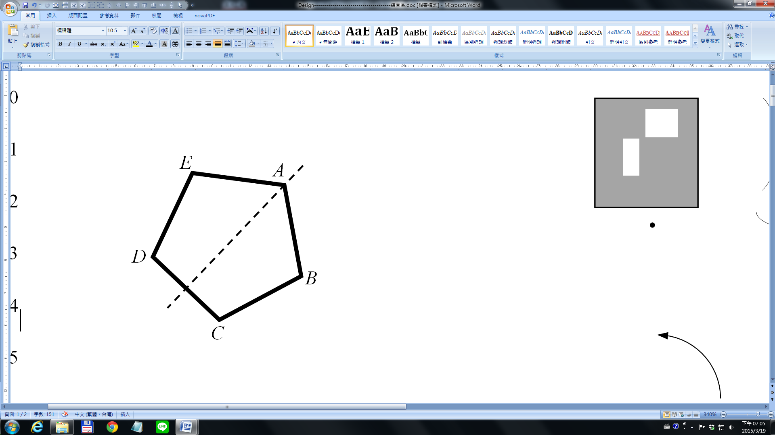
- 點A ② 點C ③ 點D ④ 點E
選項 | 1 | 2 | 3 | 4* | 其他
選項率 | 0.02 | 0.02 | 0.06 | 0.90 | 0.00
高分組 | 0.00 | 0.00 | 0.01 | 0.99 | 0.00
低分組 | 0.06 | 0.05 | 0.13 | 0.75 | 0.00
難度0.90 鑑別度(D)0.24 通過率(P)0.90

評量指標 | 5-s-04能認識線對稱，並理解簡單平面圖形的線對稱性質。
評量重點 | 本題給定一個線對稱圖形，要求學生找出圖形中某一點的對應點，評量學生是否掌握對稱圖形的意義。
認知層次 | 概念理解
試題選項分析
- 本題難度指數為0.90，試題難易度偏易;鑑別度0.24，試題區辨性不佳。
- 本題屬於簡易的試題，僅有10%的學生無法正確選答。有13%的低分組學生選擇選項3，可能的原因是無法掌握對稱軸是傾斜時，對稱點之間的關係。
教學輔導建議
(1)透過摺紙活動幫助學生認識線對稱圖形、對稱軸
教師可以先給定正方形、長方形、三角形等圖形紙，引導學生將圖形紙摺成摺線兩側完全疊合。將圖形紙對摺後，摺線兩側可以完全疊合的圖形，就稱該圖形是線對稱圖形，中間的摺線就是對稱軸。
(2)透過操作活動幫助學生認識對應點、對應邊和對應角
教師可以先給定一個線對稱圖形，要求學生摺出對稱軸，藉由操作完全疊合的活動，認識對應點、對應邊和對應角。相互疊合的點稱為「對應點」，相互疊合的邊稱為「對應邊」，相互疊合的角稱為「對應角」。

題號5
△ABC中，∠A＝35°，∠B=100°，請問∠C的角度是多少？
① 135° ② 65° ③ 45° ④ 35°
選項 | 1 | 2 | 3* | 4 | 其他
選項率 | 0.10 | 0.11 | 0.71 | 0.09 | 0.00
高分組 | 0.01 | 0.01 | 0.96 | 0.02 | 0.00
低分組 | 0.25 | 0.25 | 0.34 | 0.16 | 0.00
難度0.71 鑑別度(D)0.62 通過率(P)0.71

評量指標 | 5-s-01能透過操作，理解三角形三內角和為180度
評量重點 | 本題給定三角形內的兩個角的角度，要求學生算出第三個角的角度，評量學生是否掌握三角形內角和是180度的能力。
認知層次 | 概念理解
試題選項分析
- 本題難度指數為0.71，試題難易度適中偏易;鑑別度0.62，試題區辨性佳。
- 有11％的學生選擇選項2，可能的原因是未能掌握「三角形內角和是180度」，直接將題目中兩個數字相減得到答案。
- 有10％的學生選擇選項1，可能的原因是未能掌握「三角形內角和是180度」，直接將題目中兩個數字相加得到答案。
教學輔導建議
下面提供三種幫助學生察覺三角形的內角和是180度的方法：
(1)拿出或畫出很多不同的三角形（要包含直角、銳角及鈍角三角形三類），要求學生測量出這些三角形的所有角，再分別算出這些三角形三個角的和。幫助學生察覺所有三角形三個角的角度和大約都是180度。
(2)拿出一些三角形（要包含直角、銳角及鈍角三角形三類），要求學生剪下三角形的3個角，再將同一個三角形的3個角拼湊在一起，幫助學生察覺所有三角形的三個角都可以拼成一個平角，這些三角形3個角的角度和大約都是180度。
(3)教師也可以只剪下兩個角，再和沒有剪下的那個角拼湊在一起，也能夠拼出一個平角，得到三角形3個角的角度和大約都是180度。

題號6
將一顆石頭丟入內部長20公分，寬30公分，高10公分的長方體容器中，石頭完全沒入水中，結果水位從6公分上升為8公分，請問這顆石頭的體積是多少立方公分？
① 6000
② 4800
③ 3600
④ 1200
選項 | 1 | 2 | 3 | 4* | 其他
選項率 | 0.17 | 0.11 | 0.08 | 0.64 | 0.00
高分組 | 0.03 | 0.04 | 0.02 | 0.92 | 0.00
低分組 | 0.34 | 0.18 | 0.16 | 0.32 | 0.00
難度0.64 鑑別度(D)0.60 通過率(P)0.64

評量指標 | 5-n-19能理解容量、容積和體積間的關係。
評量重點 | 本題給定長、寬、高已知的長方體容器，以及注入水的高度，評量學生是否能算出注入水的體積。
認知層次 | 程序執行
試題選項分析
- 本題難度指數為0.64，試題難易度適中;鑑別度0.60，試題區辨性佳。
- 有17％的學生選擇選項1，可能的原因是未能掌握「體積、容量、容積和液量的異同」，直接將以「石頭體積＝長×寬×高」的結果當成答案。
- 有11％的學生選擇選項2，可能的原因是無法察覺物體體積和排開水量的體積一樣，不理解投入石頭後水位從6公分上升為8公分後，水上升的體積就是石頭的體積，誤以為石頭體積是和「長20公分、寬30公分、高8公分」的長方體體積相同。
教學輔導建議
下面以問題「有一個長方體魚缸，裡面的長是16公分、寬10公分，高12公分，裝水5公分，放入石頭完全沉入後，水上升到8公分，石頭的體積是多少立方公分？」為例，建議教師依下列步驟幫助學生解題。
步驟一：「石頭的體積」就是「水上升的體積」。
步驟二：水的高度從5公分升到8公分，「水上升的體積」和「長16公分、寬10公分，高3公分(8－5=3)的長方體體積」一樣大。
步驟三：幫助學生掌握長方體體積公式「長方體體積＝長×寬×高」的意義。
步驟四：16×10×3＝480(立方公分)。
步驟五：「石頭的體積」和「長16公分、寬10公分，高3公分的長方體體積」一樣大，得到480立方公分的答案。

題號7
一瓶汽水2公升，$\frac{5}{3}$瓶汽水是多少公升？請問下列哪個算式能算出正確的答案？
① 2＋$\frac{5}{3}$ ② $\frac{5}{3}$÷2 ③ 2×$\frac{5}{3}$ ④ 2÷$\frac{5}{3}$
選項 | A | B | C* | D | 其他
選項率 | 0.08 | 0.06 | 0.79 | 0.07 | 0.00
高分組 | 0.01 | 0.03 | 0.93 | 0.03 | 0.00
低分組 | 0.18 | 0.08 | 0.62 | 0.11 | 0.00
難度0.79 鑑別度(D)0.31 通過率(P) 0.79

評量指標 | 5-n-08能理解分數乘法的意義，並熟練其計算，解決生活中的問題。
評量重點 | 本題在評量學生對分數乘法意義的理解
認知層次 | 程序執行
試題選項分析
- 本題難度指數為0.79，試題難易度偏易;鑑別度0.31，試題區辨性不佳。
- 全部學生中有8％的學生選擇選項1，可能的原因是沒有理解題意或看清題意，對於低分組中有達18％的學生選擇1，猜測他們對分數的學習概念不完全，無法理解$\frac{5}{3}$瓶的意義。
- 全部學生中有13％的學生選擇選項2和4，在92課綱中並沒有引入分數除法概念，學生會選擇以除法來解決問題，猜想是在不理解題意的情況下猜測選答，亦有可能是受到“在測量情境中，分數為整數相除的的意涵”所影響。
教學輔導建議
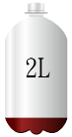
在此題中，可以讓學生分段理解題意，如“一瓶汽水2公升”，可以畫出“一瓶” ，再標示內容量是2公升，確認孩子已理解，接著可以引導學生：
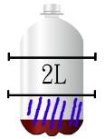
- 那2瓶汽水是多少公升呢？ 請他們用算式記錄下來（2×2），甚至可以請他們標註單位（2公升×2），使其更加確認算式所代表的意義。
- 那$\frac{1}{3}$瓶汽水是多少公升呢？ 協助學生掌握$\frac{1}{3}$瓶指的是將1瓶平分成3份，取其中的1份，也就是整瓶的$\frac{1}{3}$，記錄算式為（2×$\frac{1}{3}$），甚至可以請他們標註單位（2公升×$\frac{1}{3}$），使其更加確認算式所代表的意義。
- 那$\frac{2}{3}$瓶汽水是多少公升呢？由前面的導引，學生可以理解$\frac{2}{3}$瓶代表的是有2個$\frac{1}{3}$瓶，可以記錄成2×$\frac{1}{3}$×2，更簡化記成2×$\frac{2}{3}$，也可以標註單位（2公升×$\frac{2}{3}$）。
- 那$\frac{4}{3}$瓶汽水是多少公升呢？先讓學生說出$\frac{4}{3}$瓶表示有4個$\frac{1}{3}$瓶，可以記錄成2×$\frac{1}{3}$×4，更簡化記成2×$\frac{4}{3}$，也可以標註單位（2公升×$\frac{4}{3}$）。
- 再協助學生進行總結：要求多少瓶汽水有多少公升？即用每瓶的汽水容量乘以瓶數，而這個瓶數可以不足一瓶，也可以是超過一瓶，因此，此題題目為“一瓶汽水2公升，$\frac{5}{3}$瓶汽水是多少公升？”，分析每瓶的容量是2公升，那麼瓶數是$\frac{5}{3}$瓶，即可知共有2公升×$\frac{5}{3}$，即2×$\frac{5}{3}$。

題號8
下圖為長方體，請問下列敘述何者正確？
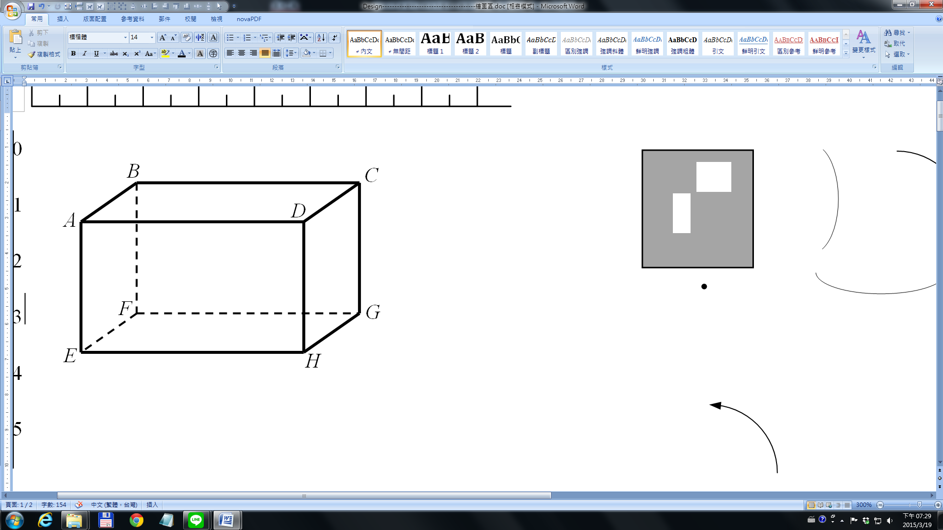
① 面ABCD與面EFGH互相垂直
② 面ADHE與面DCGH互相垂直
③ 面ABFE與面EFGH互相平行
④ 面DCGH與面ABFE互相垂直
選項 | A | B* | C | D | 其他
選項率 | 0.12 | 0.71 | 0.12 | 0.05 | 0.00
高分組 | 0.02 | 0.94 | 0.03 | 0.01 | 0.00
低分組 | 0.27 | 0.38 | 0.25 | 0.09 | 0.00
難度0.71 鑑別度(D) 0.56 通過率(P) 0.71

評量指標 | 6-s-04能認識面與面的平行與垂直，線與面的垂直，並描述正方體與長方體中面與面、線與面的關係。
評量重點 | 本題是評量學生對立體圖形面與面之關係的理解
認知層次 | 概念理解
試題選項分析
- 本題難度指數為0.71，試題難易度偏易;鑑別度0.56，試題區辨性佳。
- 本題正確答案為選項2，通過率為71％。
- 低分組中有91％的學生選項落在前三個答案，而選擇第4個答案的學生突然偏少，猜測可能原因是學生對選答已經沒有了耐性，因為字母的順序與相對應的面讓他們混亂了。
- 低分組中27％的學生選擇選項1，25％的學生選擇選項3，可能對面的垂直與平行混淆，也可能是沒弄清楚每個選項中是哪兩個面相比較。
教學輔導建議
學生對垂直的概念普遍落在水平與鉛垂的面向上，而此題中的正確答案2，是屬於前面與側面間的垂直關係，學生較不易理解，因此低分組的答對率偏低。教學建議如下：
- 引導學生認識並理解在直角柱中，“上下面平行”“左右面平行”“前後面平行”，且與之“相鄰”的面皆相互垂直，這個部分也可以利用展開圖搭配立體圖來讓學生們進行比對。
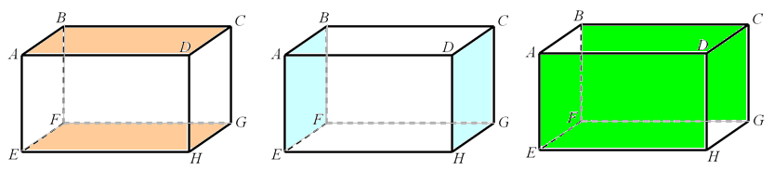
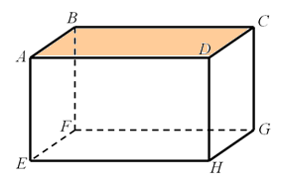
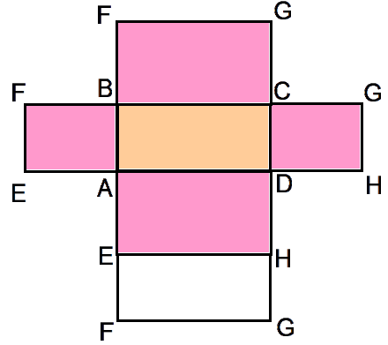

- 也可以利用面A、面B、面C、面D、面E、面F的方式來減輕孩子們的認知負荷，相較於用面ABCD、面EFGH、面ABFE、面CDHG、面ADEH、面BCGF來表示，更易理解，或許學生的正確率會提升。
- 在教學上可以讓學生先分別將每題選項中的前一個面塗上顏色，以利於和下一個面進行比較。如選項１：面ABCD與面EFGH互相垂直。
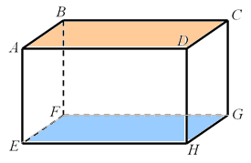

題號9
三邊長是9公分、12公分、15公分的直角三角形，請問面積為多少
平方公分？
① 36
② 54
③ 67.5
④ 90
選項 | A | B* | C | D | 其他
選項率 | 0.23 | 0.40 | 0.15 | 0.21 | 0.01
高分組 | 0.06 | 0.67 | 0.13 | 0.13 | 0.00
低分組 | 0.37 | 0.20 | 0.17 | 0.25 | 0.00
難度0.40 鑑別度(D)0.47 通過率(P) 0.40

評量指標 | 5-s-05能運用切割重組，理解三角形、平行四邊形與梯形的面積公式。(同5-n-18)
評量重點 | 本題是評量學生對直角三角形三边关系的理解、底和高的辨認，及面積的計算。
認知層次 | 程序執行
試題選項分析
- 本題難度指數為0.40，試題難易度適中偏難;鑑別度0.47，試題區辨性佳。
- 本題正確答案為選項②，通過率為40％。
- 全部學生中有23％的學生選擇選項①，可能的原因是沒有理解題意，錯將面積計算看成求周長的計算了。對於低分組中有達37％的學生選擇①，猜測他們對三角形面積與周長計算方法混淆，無法區分面積與周長的含義。
- 全部學生中有15％的學生選擇選項③，21%的學生選擇選項④，學生對三角形面積的計算方法已經掌握，但是對直角三角形三邊關係無法判斷，不能準確找到兩條直角邊；另外一種可能是學生並不知道直角三角形面積計算需要知道兩條直角邊，誤以為三邊選擇其中兩邊就可以求出結果。
教學輔導建議
在此題中，可以讓學生先嘗試找出三邊長度中兩條直角邊。依據“直角三角形，斜邊長度最長”的規律，來推測出長度相對短的是兩條直角邊。我們可以採用循序漸進的原則，由易到難來幫助學生達到掌握的程度。給出三個任意的大小的直角三角形：
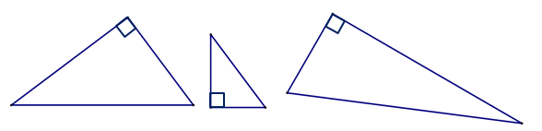

（1）通過讓學生測量再觀察三邊關係。測量結果如下：①3、4、5；②5、12、13；③6、8、10；
（2）發現三個直角三角形，三條斜邊的長度分別是5，13，10。思考：斜邊的長度分別與另兩條直角邊有什麼關係?學生很容易發現：①5＞3，5＞4；②13＞5，13＞12；③10＞6，10＞8；
（3）得出一般結論：直角三角形斜邊的長度最長。給出一個直角三角形的三邊長度，讓學生思考：你能很快判斷哪一個長度是斜邊嗎？你能很快找到直角三角形的兩個直角邊嗎？你能計算出這個直角三角形的面積嗎？
問題：三邊長是8公分、15公分、17公分的直角三角形，請問面積為多少平方公分？
（4）問題得到解決。

題號10
下圖是分數數線，（ ）內要填入哪一個數字？
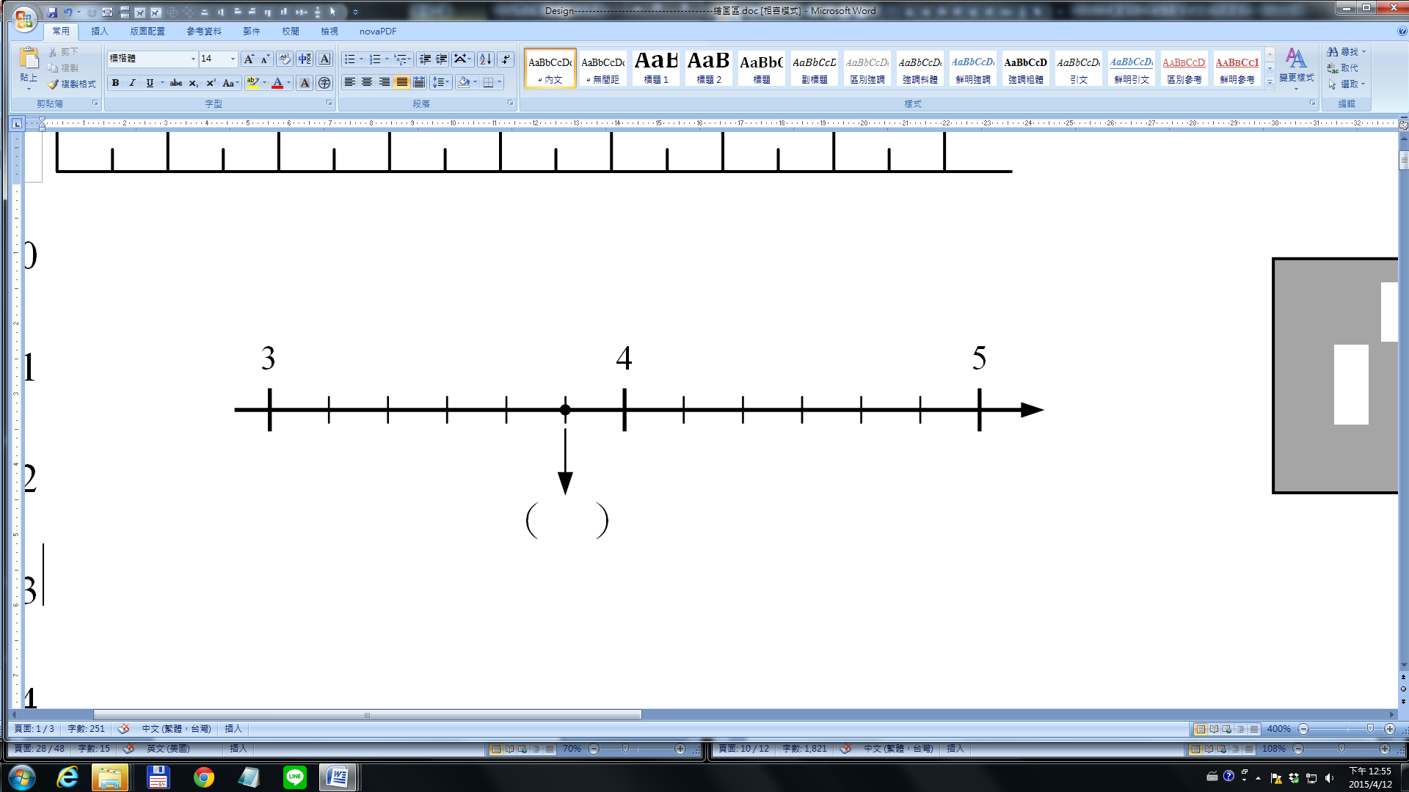
① 3$\frac{5}{6}$
② 3$\frac{6}{7}$
③ 4$\frac{1}{6}$
④ 4$\frac{1}{7}$
選項 | A* | B | C | D | 其他
選項率 | 0.85 | 0.11 | 0.02 | 0.01 | 0.00
高分組 | 0.98 | 0.02 | 0.00 | 0.00 | 0.00
低分組 | 0.68 | 0.22 | 0.06 | 0.04 | 0.00
難度0.85 鑑別度(D)0.30 通過率(P) 0.85

評量指標 | 5-n-13能將分數、小數標記在數線上。
評量重點 | 本題是評量學生對帶分數的意義與表示方法的理解
認知層次 | 程序執行
試題選項分析
- 本題難度指數為0.85，試題難易度偏易;鑑別度0.30，試題區辨性不佳。
- 本題正確答案為選項①，通過率為85％。
- 全部學生中有11％的學生選擇選項②，可能的原因是學生將數線上的小分隔號當成節點了，3-4之間一共有6個空格（7個小分隔號），學生沒有建立對數線的正確理解，特別是表示數的節點是以“空格”為單位的。對於低分組中有達22％的學生選擇②，猜測他們對數線的直觀表示方法無法確定，同時也對帶分數的意義不完全理解。
- 全部學生中有2％的學生選擇選項③：學生對數線表示數的順序不理解，但對數線上每個“空”表示一個單位還是理解的；1%的學生選擇選項④：學生對數線表示數的順序不理解，而且對數線上每個“空格”表示一個單位也是不理解的。
教學輔導建議
在此題中，讓學生瞭解並掌握數線每個“空格”表示一個單位，每個“1”（大空格）平均分成6份（小空格），順序是從左向右。要讓學生掌握這道題的解決辦法，我們可以先呈現基本的練習做鋪墊：
（1）可以先呈現0-2的數線，每個“1”平均分成6份，先讓學生理解每個空格代表$\frac{1}{6}$，即為單位分數，並用分數表示每個節點上的分數，此節點上的分數表示此節點到0之間的距離，即有幾個單位分數的和。（注意順序與單位）
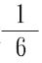
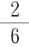
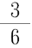
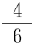
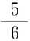
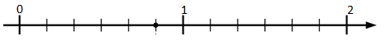
（2）再來呈現1-3的數線，每個“1”平均分成6份，讓學生說出每個空格代表多少，也就是單位分數是多少，再用分數表示每個節點上的分數。（注意順序與單位）
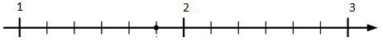
（3）得到一般的結論：在兩個數整數之間，每個“空格”表示一個單位分數；順序是從左向右；在1-2之間就表示1$\frac{1}{6}$；1$\frac{2}{6}$；1$\frac{3}{6}$……；在2-3之間就表示2$\frac{1}{6}$；2$\frac{2}{6}$；2$\frac{3}{6}$……
（4）再回到原題，3－4之間被等分成6份，每份代表$\frac{1}{6}$，而節點部分是由3往右數了5個空格，即代表3又過5個$\frac{1}{6}$，即為3$\frac{5}{6}$，問題即得到解決。
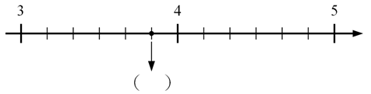

題號11
下列關於98.7654位名的敘述何者正確？
① 7是十位數字
② 9是十分位數字
③ 5是千分位數字
④ 8是萬位數字
選項 | A | B | C* | D | 其他
選項率 | 0.07 | 0.08 | 0.73 | 0.12 | 0.00
高分組 | 0.02 | 0.01 | 0.97 | 0.00 | 0.00
低分組 | 0.13 | 0.17 | 0.37 | 0.33 | 0.00
難度0.73 鑑別度(D) 0.60 通過率(P) 0.73

評量指標 | 5-n-10能認識多位小數，並做比較與加、減與整數倍的計算，以及解決生活中的問題。
評量重點 | 本題是評量學生對小數位名的理解
認知層次 | 記憶
試題選項分析
- 本題難度指數為0.73，試題難易度適中偏易;鑑別度0.60，試題區辨性佳。
- 本題正確答案為選項③，通過率為73％。
- 在高分組中有97％的學生選答正確，表示皆能清楚小數的位名，但低分組中只有約$\frac{1}{3}$的學生選答正確，表示多數學生尚無法掌握小數位名的意義。
- 低分組的學生中有33％的學生選擇選項④，錯誤率偏高，猜想其原因可能沒有注意到小數點，將8視為是萬位數字，倘若是如此，代表學生對整數位名的關係是理解的，至於對小數位名的關係的理解，還有待檢驗。但也可能他們可能無法將印度－阿拉伯記數系統中整數的位值概念延伸至小數，反而類比整數位值，將98.7654的4視為個位、5視為十位、6視為百位，7視為千位，8視為萬位，因此視8為萬位數字是正確的。
- 有13％的學生選擇選項為①及17％的學生選擇選項為②，有可能將十位與十分位的位名弄混淆。

教學輔導建議
在此題中，讓學生認識小數數位，並能掌握數位名稱等知識。要讓學生能正確解決的辦法，我們可以通過比較加強對整數數位與小數數位的理解，小數部分的數位與整數部分的數位名稱有相似之處，但表達的意義不同。
整數部分十位：十位的數字是幾，就表示幾十；
分數部分十分位：十分位上數字是幾，就表示幾個十分之一，或幾個0.1；通過這樣的對照比較，加深對數位相應計數單位的理解，同時能正確解決這類問題。

(一) 小數點的意義的澄清：
思考1：123.45；23.67；45.678；1.7；12.7；234.567這些小數中，那些小數的位名左右對稱？你是怎麼判斷的?
思考1：在整數系統中有「個位、十位、百位、千位」等位名，在小數系統中有「十分位、百分位、千分位」等位名，為什麼沒有『個分位』的位名？
分析1：一般多數認為《23.67、1.7、234.567》這三個有左右對稱的感覺，事實上是不太正確的，它只是小數點左右兩邊的數字數量是一樣多的，但是，小數點並不是位值的對稱中心，倘若小數點是位值的對稱中心，那麼左邊有“個位”，那麼右邊是不是也該有個“個分位”呢？因此，這裡需要澄清一下，“個位”才是位值的對稱中心，小數點只告訴我們個位數字在哪裡，當我們討論位名時，不可以將小數點看成對稱中心，必須將個位看成對稱中心。
分析2：以個位為對稱中心，個位的左邊是十位，個位的右邊是十分位，十位和十分位對稱於個位；再延伸一位，個位的左邊是百位，個位的右邊是百分位，百位和百分位對稱於個位；再延伸一位，個位的左邊是千位，個位的右邊是千分位，千位和千分位對稱於個位，以此類推。因此不存在個分位。
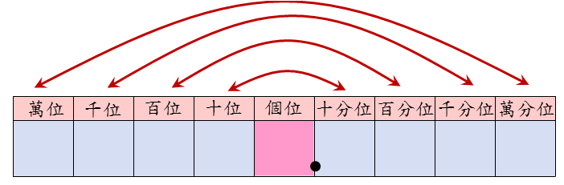

(二) 教學的輔導建議：
(1)必須先確認學生已掌握整數的位值概念，才能將整數的位值概念延伸至小數，同時也需引導學生理解一位、二位、三位小數的意義。
(2)先說明小數點的功能及意義，畫出定位板，並強調個位是位值的對稱中心，個位記的是幾個「1」，個位左邊的位置是十位，是記幾個「十」的位置，個位右邊的位置是十分位，是記幾個「十分之一」的位置；十位左邊的位置是百位，是記幾個「百」的位置，十分位右邊的位置是百分位，是記幾個「百分之一」的位置，以此類推，熟悉千位及千分位之於個位的關係，萬位及萬分位之於個位的關係。
(3) 再找出98.7654的個位數字8，以它為對稱中心，分別找到十位的9和十分位的7，百分位的6，千分位的5，萬分位的4。

題號12
下列算式何者不正確？
① $\frac{4}{10}$＝40%
② 27.5%＝0.275
③ $\frac{1}{4}$＝25%
④ 0.01＝10%
選項 | A | B | C | D* | 其他
選項率 | 0.11 | 0.07 | 0.11 | 0.71 | 0.00
高分組 | 0.02 | 0.01 | 0.00 | 0.96 | 0.00
低分組 | 0.20 | 0.16 | 0.28 | 0.36 | 0.00
難度0.71 鑑別度(D)0.60 通過率(P) 0.71

評量指標 | 5-n-14能認識比率及其在生活中的應用(含「百分率」、「折」)。
評量重點 | 本題評量的重點是對分數、小數、百分數相互轉化的理解
認知層次 | 程序執行
試題選項分析
- 本題難度指數為0.71，試題難易度適中偏易;鑑別度0.60，試題區辨性佳。
- 本題正確答案為選項④，通過率為71％。
- 全部學生中各有11％的學生選擇選項①和③，可能的原因是沒注意到題目是問“何者不正確”，亦或是學生對於分數轉化成百分數的方法不太熟練，導致學生判斷出錯。對於低分組中分別有20％及28％的學生選擇①和③，猜測他們對分數轉化成百分數的方法不太熟練，甚至不會。
- 全部學生中有7％的學生選擇選項②：學生對百分數轉化成小數不理解，也可能是轉化的方法有問題。
教學輔導建議
在此題中，要掌握基本的方法是解決這類問題的關鍵。要讓學生正確掌握這類問題的解決辦法，我們可以從下面幾種情況入手：
（1）小數化成分數：因為小數是十進制，所以可以轉化為以10、100或1000的分數。
如：0.25＝$\frac{25}{100}$＝$\frac{1}{4}$
（2）分數化成成小數：若分母很容易可以擴分成10、100或1000，則用擴分的方法轉化成分母為10、100或1000的分數，再化為小數。若分母不易擴分成10、100或1000時，則可運用分子除以分母的方式化成小數。
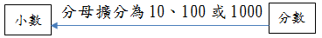
如：$\frac{13}{25}$＝$\frac{52}{100}$＝0.52
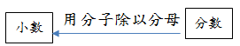
如：$\frac{6}{15}$＝6÷15＝0.4
→也可以先進行約分再擴分→$\frac{6}{15}$＝$\frac{2}{5}$＝$\frac{40}{100}$＝0.4
（3）小數化成百分數：
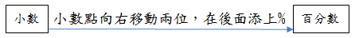
如：0.52＝$\frac{52}{100}$=52×$\frac{1}{100}$=52%
（4）百分數化成小數:
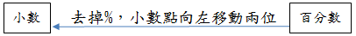
如：52%＝$\frac{52}{100}$=52÷100=0.52
（5）分數化成百分數: 若分母很容易可以擴分成100時，則用擴分的方法轉化成分母為100，再化為百分數。若分母不易擴分成100時，則可運用分子除以分母的方式化成小數再轉換成百分數。
如：$\frac{13}{25}$＝$\frac{52}{100}$＝52%
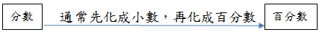
如：$\frac{6}{15}$＝6÷15＝0.4＝40%
（6）百分數化成分數:
如：52%＝$\frac{52}{100}$＝$\frac{13}{25}$
（7）通過一定的練習，問題得到解決。

題號13
下列有關因數與倍數的敘述，何者正確？
① 60是60的因數，也是60的倍數
② 60不是60的因數，卻是60的倍數
③ 60是60的因數，卻不是60的倍數
④ 60不是60的因數，也不是60的倍數
選項 | A* | B | C | D | 其他
選項率 | 0.66 | 0.11 | 0.17 | 0.06 | 0.00
高分組 | 0.93 | 0.22 | 0.27 | 0.14 | 0.00
低分組 | 0.37 | 0.02 | 0.04 | 0.01 | 0.00
難度0.66 鑑別度(D)0.56 通過率(P) 0.66

評量指標 | 5-n-04能理解因數和倍數。
評量重點 | 基本的因數、倍數判別方法
認知層次 | 概念理解
試題選項分析
- 本題難度指數為0.66，試題難易度適中;鑑別度0.56，試題區辨性佳。
- 依選項(②)、(③)之低分組選答率判斷該選項具誘答力。(④)選項選答人數百分比率偏低，故較不具誘答力，可稍作修改。
教學輔導建議
 本題內容概念在於透過乘法與整除來判斷因數與倍數，學生可透過基本運算找出其因數、倍數間的關係(例如1*60=60*1=60，60÷1=60，從中看出60是60的因數關係也是本身的倍數之概念)。
另建議引入本試題概念目標在於協助學童做分數約分、擴分、通分之計算，而非整數內在關係的理論，因此數字大小應配合分數(三位數以內)之教學。
題號14
將9.647用四捨五入法取概數到十分位的值為何？
① 9.6
② 9.65
③ 9.7
④ 10
選項 | A* | B | C | D | 其他
選項率 | 0.71 | 0.18 | 0.05 | 0.05 | 0.00
高分組 | 0.94 | 0.04 | 0.01 | 0.01 | 0.00
低分組 | 0.42 | 0.37 | 0.11 | 0.10 | 0.00
難度0.71 鑑別度(D)0.52 通過率(P) 0.71

評量指標 | 6-n-07能在具體情境中，對整數及小數在指定位數取概數(含四捨五入法)，並做加、減、乘、除之估算。
評量重點 | 取概數的數量範圍擴及小數
認知層次 | 程序執行
試題選項分析
- 本題難度指數為0.71，試題難易度適中偏易;鑑別度0.52，試題區辨性佳。
- 本題目從通過率以及正確選項(①)之低分組答對率看來，學生較能掌握其數概念。但(②)選項之低分組選答人數比例與正確選項(①)差不多，推測學生題目之誤判，惟此部份仍須輔以訪談確認之。
- (③)、(④)選項選答人數百分比率偏低，故較不具誘答力，可稍作修改。
教學輔導建議
本試題初步概念在具體情境中，對小數在指定位數取概數(含四捨五入法)，用四捨五入法求出「小數點後一位」的概數。但因為學生在四年級時，學童學習到對大數在指定位數取概數，僅做到加減估算(4-n-06)，而六年級將取概數的數量範圍擴及小數，同時做四則估算。
本題從選項(②)低分組學生選答率觀之，建議教學者仍應輔以位址教學為佳，甚至輔以定位板，透過具體務操弄建立學生小數位址的概念。但如果學生是不清楚估算概念，則建議從大數估算開始重新建立其概念。

題號15
「校長將900顆糖果全部平分給全校學生，每位學生都分到3顆糖，請問全校有多少學生？」
假設全校學生有a人，下列哪一個列式、答案及驗算都是正確的？
① 列式：900×a＝3
答案：a＝300 答：全校有300位學生
驗算：300÷3＝100
② 列式：900÷a＝3
答案：a＝300 答：全校有300位學生
驗算：300÷3＝100
③ 列式：900×a＝3
答案：a＝300 答：全校有300位學生
驗算：300×3＝900
④ 列式：900÷a＝3
答案：a＝300 答：全校有300位學生
驗算：300×3＝900
選項 | A | B | C | D* | 其他
選項率 | 0.05 | 0.22 | 0.09 | 0.64 | 0.00
高分組 | 0.00 | 0.06 | 0.03 | 0.91 | 0.00
低分組 | 0.13 | 0.33 | 0.18 | 0.35 | 0.00
難度0.64 鑑別度(D)0.56 通過率(P) 0.64

評量指標 | 3-n-05能理解除法的意義，運用÷、＝做橫式紀錄(包括有餘數的情況)，並解決生活中的問題。
評量重點 | - 理解除法的意義，並知道除式的記法。  - 知道除式記法中「被除數」、「除數」、「商」的位置
認知層次 | 概念理解
試題選項分析
- 本題難度指數為0.64，試題難易度適中;鑑別度0.56，試題區辨性佳。
- 本題目從正確選項(④)與(②)之低分組選答率看來，低分組學生對其選項之概念易混淆；然高分組卻能具體掌握其概念。
- (①)、(③)選項高分組選答人數百分比率偏低，故對高分組學生而言此兩選項較不具誘答力，尤其是(①)選項高分組無人選答，可稍作修改。
教學輔導建議
本能力指標教學初步在讓學生進行平分活動，並應用乘法算式記錄解題。由平分的具體活動中，察覺「除數」、「被除數」、「商」等的位置及其所代表的意思。進而能運用×、÷、＝等運算符號，以橫式紀錄生活情境中的除法問題並解題。
另外本試題另一概念在於藉由平分的具體活動中，讓學生察覺除法與乘法(倍數)的關係。熟練三位數除以一位數，商為三位數的計算(整除)。在平分情境中，熟練地以直式計算解決三位數除以一位數的問題。
本題由於數字部分較為簡易(300與3)，不難了解除式記法中「被除數」、「除數」、「商」的位置。為有效連結學生生活經驗，仍建議帶餘數的除法橫式記錄僅為溝通之用，在日後數學學習並不重要，勿過度強調。
如發覺學生確實為除法運算而造成學習困境，建議回到初期除法學習的重點盡量擺在九九乘法範圍內的心算練習。藉由「平分」的經驗建立，學生能將8÷2是多少，轉換成「2×多少是8」或「2的幾倍是8」的問題，並直接利用九九乘法的經驗來回答問題，之後再慢慢調整之十位數、百位數之練習。這可視為乘除互逆的前置經驗，也是日後除法直式計算中估商的重要前置練習。
教師應避免使用連減法來解決除法問題，初期的「分裝」或「平分」問題可直接在較小數字範圍中操作解題(如前段所述)，並引導到如何利用倍數觀念和乘法連結。

題號16
面積400000平方公尺的土地，也可以說是幾公頃？
① 4000
② 400
③ 40
④ 4
選項 | A | B | C* | D | 其他
選項率 | 0.15 | 0.12 | 0.66 | 0.07 | 0.00
高分組 | 0.06 | 0.02 | 0.90 | 0.01 | 0.00
低分組 | 0.27 | 0.26 | 0.33 | 0.14 | 0.00
難度0.66 鑑別度(D)0.57 通過率(P) 0.66

評量指標 | 5-n-17能認識面積單位「公畝」、「公頃」、「平方公里」及其關係，並做相關計算。
評量重點 | 面積單位量的換算(二步驟)
認知層次 | 程序執行
試題選項分析
- 本題難度指數為0.66，試題難易度適中;鑑別度0.57，試題區辨性佳。
- 從低分組各選項填答率分布平均看來，本試題對低分組學生而言具有誘答力，惟仍應探討學生是單位量概念未知，亦或是運算(換算)錯誤導致選答錯誤。
- (④)選項全部學生選答人數比例與高分組選答人數百分比均偏低，本選項較不具誘答力，可稍作修改。
教學輔導建議
本題初步概念在認識「公畝」、「公頃」、「平方公尺」，及公畝和公頃、公頃和平方公尺、公畝和平方公尺的關係，並以整數進行換算與計算。教學原則建議仍應聚焦在認識「公畝」、「公頃」、「平方公尺」之單位量上。亦即認識1 公畝=100 平方公尺；1 公頃=100公畝。進而透過換算了解1 公頃=10000 平方公尺並做其應用。在學生尚未對相關單位量建立基本關係時，建議勿過度要求，甚至不要做反方向的換算(涉及分數或小數之運算)。

題號17
「一瓶汽水5公升，小明將7瓶汽水全部平分給5人，請問每人分到多少汽水？」
下列哪個算式和答案都正確？
① 7÷5＝$\frac{7}{5}$ 答：每人分到$\frac{7}{5}$瓶
② 5÷7＝$\frac{5}{7}$ 答：每人分到$\frac{5}{7}$瓶
③ 7÷5＝$\frac{7}{5}$ 答：每人分到$\frac{7}{5}$公升
④ 5÷7＝$\frac{5}{7}$ 答：每人分到$\frac{5}{7}$公升
選項 | A* | B | C | D | 其他
選項率 | 0.41 | 0.30 | 0.15 | 0.14 | 0.00
高分組 | 0.73 | 0.13 | 0.09 | 0.05 | 0.00
低分組 | 0.20 | 0.42 | 0.19 | 0.19 | 0.00
難度0.61 鑑別度(D)0.47 通過率(P) 0.41

評量指標 | 3-n-11能在具體情境中，初步認識分數，並解決同分母分數的比較與加減問題。
評量重點 | 能理解在日常生活中使用分數的溝通方式。  從具體情境或活動中掌握分數的概念，能學會分數的記號。
認知層次 | 概念理解
試題選項分析
- 本題難度指數為0.41，試題難易度適中偏難;鑑別度0.47，試題區辨性良。
- 本題正確選項(①)之高分組答對率為0.73，約四分之一的高分組學生選填錯誤，顯見學生對分數乃至於假分數轉化單位分數之平分概念仍具迷思。
- 另選項(②)低分組學生選答率高於正確選項(①)，由此推測學生對除數、被除數之觀念亦有需加強處。
教學輔導建議
本題之教學目標初步在設定離散量情境，解決生活中的整數除法問題(分母小於12)，亦即在在平分情境中，理解分數之「整數相除」的意涵。由平分的具體活動中，認識假分數(或帶分數)的關係，認識除法算式與分數的關係，即被除數等於分子、除數等於分母，從除法計算的結果，認識假分數(或帶分數)的關係。
如果發現學生學習迷思概念在於平分的具體活動中，無法認識分子和分母分別代表的意思，則建議先複習「單位分數」(參見3-n-11，這是在平分情境中進行的)，例如：將1個披薩，平分給3個小朋友，每個小朋友分得$\frac{1}{3}$個披薩，因此1個披薩÷3＝$\frac{1}{3}$個披薩，簡記成1÷3＝$\frac{1}{3}$。
再透過討論「如何將2個披薩，平分給3個小朋友？」，歸結到先將每個披薩各平分成3片的方法，再從每個披薩中各取$\frac{1}{3}$個披薩，但是$\frac{1}{3}$個披薩有2片，所以應該是$\frac{2}{3}$個披薩，也就是每個小朋友各分得$\frac{2}{3}$個披薩，可以讓學童將$\frac{2}{3}$個披薩總加起來，確定會得2個披薩。

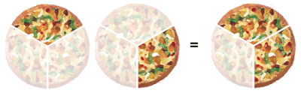
在這裡教師一定要迫使學童處理，這樣平分到底是$\frac{1}{3}$還是$\frac{2}{3}$的認知衝突(即全體與「個披薩」單位的衝突)。學童必須清楚知道，「2個披薩的三分之一是$\frac{2}{3}$個披薩」。學童在這一點上能突破，才能較穩定理解分數記號的意義。
如果試題或者想建立學生利用包含除(分裝)的想法來解釋整數相除時，可以先回顧用測量來理解除法的操作方式，這樣較能理解整數相除的意涵與可能的應用。由於本題之目的在理解分數的意義，建議分母仍盡量用小於12的數字。

題號18
小慈組合1個小花燈要花2小時16分30秒，12小時至多可以組合完幾個花燈？
① 4個
② 5個
③ 6個
④ 7個
選項 | A | B* | C | D | 其他
選項率 | 0.14 | 0.56 | 0.23 | 0.07 | 0.00
高分組 | 0.08 | 0.83 | 0.06 | 0.02 | 0.00
低分組 | 0.18 | 0.28 | 0.38 | 0.16 | 0.00
難度0.56 鑑別度(D)0.55 通過率(P) 0.56

評量指標 | 4-n-13能解決複名數的時間量的計算問題。  5-n-15能解決時間的乘除計算問題。
評量重點 | 「日」、「時」、「分」單位量之乘除計算
認知層次 | 概念理解
試題選項分析
- 本題難度指數為0.56，試題難易度適中;鑑別度0.55，試題區辨性佳。
- 選項(③)之低分組學生選答率高於正確選項(②)，推測學生在換算過程中對離散量之乘除概念仍不足導致，為此推論仍須樣本答題證據輔之。
- (④)選項全部學生選答比例以及高分組選答人數百分比均偏低，故本選項較其他選項不具誘答力，可稍作修改。
教學輔導建議
本題之初步概念在進行時、分、秒相鄰二階單位的複名數時間量乘法與除法(等分除)計算，其過程中因涉及學生須對複名數時間量進行「時」、「分」、「秒」之間的時間換算。也由於學生須進行「時」、「分」、「秒」時間的乘法計算(限整數，僅60進位)，故學生亦有可能在進行時、分、秒相鄰二階單位的複名數時間量乘法計算過程中發生錯誤。
建議在指導學生做時間的乘、除法計算(限整數)，盡量以進行時、分、秒相鄰二階單位的複名數時間量計算為之。另本題觀念亦涉及估算，範籌涉及餘數不足則是否進位之概念，建議教學時宜建立學生在判斷離散基準量時，盡量輔以生活經驗。以本題為例：不足時間所完成的花燈即為”未”完成品，故無法計算成一個成品。另指導估算概念時，亦可從反例進行指導，例如何種情況下需進位多予計數。例如：每100平方公尺的牆壁需要一罐50公升的油漆粉刷，請問350平方公尺的牆壁面積，最少需要幾罐50公升油漆才足夠粉刷牆壁？

題號19
有甲、乙兩桶油漆，甲桶的容量是5公升，乙桶的容量是甲桶的2倍多10公升，下列哪個算式可以算出甲桶和乙桶容量相差多少公升？
① 5×2＋10
② 5×2＋10＋5
③ 5×2＋10－5
④ 5×2－10＋5
選項 | A | B | C* | D | 其他
選項率 | 0.31 | 0.06 | 0.57 | 0.06 | 0.00
高分組 | 0.12 | 0.01 | 0.86 | 0.01 | 0.00
低分組 | 0.45 | 0.13 | 0.27 | 0.14 | 0.00
難度0.57 鑑別度(D)0.59 通過率(P)0.57

評量指標 | 5-n-01 能在具體情境中，解決三步驟問題。
評量重點 | 能理解兩容量之間倍率的關係，並以併式表徵出之間的差值
認知層次 | 程序執行
試題選項分析
- 本題難度指數為0.57，試題難易度適中;鑑別度0.59，試題區辨性良好。
- 本題分別給與兩桶容量的倍率關係，要評量學生是否能將兩桶容量的差值，以四則混合的併式來正確表徵其值。
- 有31％的學生選擇選項1(低分組45%，高分組12%)，就試題而言本選項具有優異誘答力，學生答錯可能的原因是忽略本題是求甲、乙的差值，而不是單純求乙的量。
- 有6％的學生選擇選項2(低分組13%，高分組1%)和4(低分組14%，高分組1%)，顯示兩個選項的誘答力較差，選答可能的原因是無法察覺物體容量倍率與差值的併式意義。無法理解5×2＋10為乙容量的表徵，故無法進一步理解(5×2＋10)－5為甲和乙容量之差的表徵。
教學輔導建議
本題教學重點首先釐清題意為甲桶和乙桶容量相差多少公升，而不是單純求乙桶容量的問題，教學建議必須先讓學生透過分解步驟理解｢N倍｣的運算，進一步理解｢N倍多或少M｣的概念，教學時可透過以下步驟幫助學生了解併式意義。
步驟一：先引導學生理解甲的2倍為甲×2。
步驟二：引導學生理解甲的2倍多10為甲×2+10＝乙
步驟三：引導學生理解乙和甲的差為乙–甲，將5×2＋10－5以括號表示出乙，讓學生容易觀察出(5×2＋10)為乙
乙–甲＝甲×2+10–甲
＝(5×2＋10)－5

題號20
多少個1立方公分的正方體積木合起來，和邊長1公尺正方體積木的體積
一樣大？
① 100
② 1000
③ 1000000
④ 10000000
選項 | A | B | C* | D | 其他
選項率 | 0.22 | 0.15 | 0.58 | 0.05 | 0.00
高分組 | 0.07 | 0.03 | 0.88 | 0.01 | 0.00
低分組 | 0.32 | 0.29 | 0.30 | 0.09 | 0.00
難度0.58 鑑別度(D)0.58 通過率(P) 0.58

評量指標 | 5-n-17 能認識體積單位「立方公尺」，及「立方公分」、「立方公尺」間的關係，並作相關計算。
評量重點 | 能理解邊長1公尺的正方體和邊長1公分的正方體體積的關係
認知層次 | 程序執行
試題選項分析
- 本題難度指數為0.58，試題難易度適中偏易;鑑別度0.58，試題區辨性良好。
- 本題要評量學生是否能理解兩個單位體積1立方公分和1立方公尺的量值意義，以比較之兩者之間的倍率關係。
- 有22％的學生選擇選項1(低分組32%，高分組7%)，就試題而言本選項對低分組具誘答力，但對高分組不具誘答性，學生答錯可能的原因是將1公尺等於100公分的長度關係和體積的關係混淆。
- 有15％的學生選擇選項2(低分組29%，高分組3%)，選答可能的原因是將｢立方｣的概念視為10×10×10的關係，此雖有立方是連乘的意義，但尚無法理解出A的立方是A×A×A。
教學輔導建議
本題教學重點首先釐清體積的意涵，理解1立方公分和1立方公尺的單位體積，協助學生透過實作理解1立方公尺是1000000個1立方公分，教學時可透過以下步驟幫助學生了解意義：
步驟一：先溝通1立方公分和1立方公尺分別代表邊長1公分和1公尺的正方體體
積。
邊長1cm的正方形體積為1cm³
邊長1m的正方形體積為1m³
(此圖為實際圖形的10分之1縮圖)

步驟二：透過實作讓學生以1cm³的小正方體排放在1dm³的正方體。引導學生
在操作中觀察出1dm³的正方體的每邊都必須排10個1cm³的小正方
體，則1dm³正方體的體積＝10×10×10個1cm³的小正方體的體積。
10cm(10個小正方體)
10cm(10個小正方體)
10cm(10個小正方體)

100cm(100個小正方體)
100cm(100個小正方體)
100cm(100個小正方體)

(此圖為實際圖形的10分之1縮圖)
步驟三：引導學生由上述的實作所歸納的結果推演到1m³正方體的體積＝
100×100×100個1cm³的小正方體的體積關係

題號21
曉華每天存50元，小明每週存50元，請問下列哪個算式不能算出兩個人6週後一共存了多少錢？
① ( 50＋50 ) ×6
② 50× ( 7＋1 ) ×6
③ ( 50× 7＋50 ) ×6
④ 50× ( 7×6＋6 )
選項 | A* | B | C | D | 其他
選項率 | 0.61 | 0.16 | 0.10 | 0.13 | 0.00
低分組 | 0.32 | 0.30 | 0.17 | 0.20 | 0.00
高分組 | 0.90 | 0.04 | 0.03 | 0.03 | 0.00
難度0.61 鑑別度(D)0.62 通過率(P)0.61

評量指標 | 5-a-01 能在具體情境中，理解乘法對加法的分配律，並運用於簡化心算。
評量重點 | 能理解每天與每週存的錢是七倍，並清晰解讀整數四則混合計算式的意義
認知層次 | 程序執行
試題選項分析
- 本題難度指數為0.61，試題難易度適中偏易;鑑別度0.62，試題區辨性良。
- 本題分別以每天和每週給定兩個人存錢的資料，要評量學生是否能將兩人在一段時間後所存錢的和，以四則混合計算式來正確表徵其值。
- 有61％的學生答對(低分組32%，高分組90%)，此結果顯示將近三分之二的學生能正確理解選項中式子的意涵，亦即每週存的錢要轉換成每天存的錢要乘以7的概念。
- 有16％的學生選擇選項2(低分組30%，高分組4%)，顯示此選項具有優異的誘答力，30%低分組選答可能的原因是無法理解一週和一天的天數和是(7＋1)。
- 有10％的學生選擇選項3(低分組17%，高分組3%)，顯示此選項的誘答力較差，選答可能的原因是無法理解(50×7＋50)是代表兩人每週所存的錢的和。
- 有13％的學生選擇選項4(低分組20%，高分組3%)，顯示20%低分組的學生直接將一周×6和一天×6視為相同單位，直接相加(7×6＋6)。
教學輔導建議
本題教學重點首先讓學生了解每一週和每一天的差異與轉換的關係，其次協助學生能熟練整數四則混合計算的規則，並能熟練加法與乘法的分配律，教學時可透過以下步驟幫助學生了解意義：
步驟一：協助學生了解曉華和小明兩個人在6週後一共存了多少錢，是將兩人
6週所存的錢相加。
步驟二：協助學生理解每天存X元和每週存Y元，相加時要考慮X元和Y元
的時間單位不同，因此不能直接將(X＋Y)。
步驟三：透過討論讓學生發現每週兩人所存的錢的和為(X×7＋Y)，再乘以週次。
步驟四：引導學生孰悉乘法與加法的分配律，(A＋B)×C＝A×C＋B×C
以問題「一盤子裝5顆橘子和4顆蘋果，6盤共有幾顆水果？」配合
圖示讓學生理解乘法對加法的分配律。
24
30
算法一：先計算每一盤的總和(5＋4)＝9顆，再計算6盤共有54顆
算法二：先計算6盤的橘子數量5×6＝30顆，再計算6盤共的蘋果數量4×6＝
24顆，再計算兩種水果總和為54顆。

題號22
平行四邊形甲的底是6公分、高是4公分，平行四邊形乙的底和甲一樣長，高是甲的$\frac{1}{3}$倍，請問平行四邊形乙的面積是甲的幾倍？
① $\frac{1}{3}$
② 3
③ 8
④ 24
選項 | A* | B | C | D | 其他
選項率 | 0.45 | 0.21 | 0.20 | 0.14 | 0.00
高分組 | 0.75 | 0.16 | 0.08 | 0.01 | 0.00
低分組 | 0.17 | 0.22 | 0.28 | 0.32 | 0.00
難度0.45 鑑別度(D)0.58 通過率(P)0.45

評量指標 | 5-a-04 能用中文簡記式表示簡單平面圖形的面積，並說明圖形中邊長或高變化時對面積的影響。
評量重點 | 能理解平行四邊形底和高變化對面積的改變關係
認知層次 | 概念理解
試題選項分析
- 本題難度指數為0.45，試題難易度適中偏難;鑑別度0.58，試題區辨性良好。
- 本題給定兩個底相等的平行四邊形，但高是$\frac{1}{3}$倍的關係，評量學生是否能掌握面積是$\frac{1}{3}$倍的關係。
- 有45％的學生答對(低分組17%，高分組75%)，此結果顯示超過一半的學生無法理解平行四邊形底和高變化對面積的影響。
- 有21％的學生選擇選項2(低分組22%，高分組16%)，選答可能的原因是誤以為是求甲是乙面積的幾倍。
- 有20％的學生選擇選項3(低分組28%，高分組8%)，選答可能的原因是將6×4÷3＝8的值與本題答案混淆。
- 有14％的學生選擇選項4(低分組32%，高分組1%)，顯示低分組學生可能直接將平行四邊形面積底×高視為本題答案。
教學輔導建議
本題教學重點首先讓學生了解平面規則圖形面積的求法，其次協助學生透過實作理解平行四邊形底和高的變化時，產生面積的變化關係，教學時可透過以下步驟幫助學生了解意義：
步驟一：協助學生複習正方形、長方形、平行四邊形、三角形、梯形等規則圖
形面積的求法。
步驟二：學生透過操作理解不同形狀的平行四邊形，只要底相同、高相同的面
積都會相同。

步驟三：給多個平行四邊形圖形和底和高的數據，符合底相同、高是$\frac{1}{3}$的關係，
讓學生操作圖形與計算出面積後，歸納出面積會呈現$\frac{1}{3}$的關係。
步驟四：給多個平行四邊形圖形和底和高的數據，符合高相同、底是$\frac{1}{3}$的關係，
讓學生操作圖形與計算出面積後，歸納出面積會呈現$\frac{1}{3}$的關係。
步驟五：給多個平行四邊形圖形和底和高的數據，符合底是$\frac{1}{a}$、高是$\frac{1}{b}$的關係，
讓學生操作圖形與計算出面積後，歸納出面積會呈現$\frac{1}{a×b}$的關係。

題號23
下列哪四根木棒的長度可以圍成四邊形？
① 60公分、18公分、16公分與14公分
② 60公分、18公分、24公分與26公分
③ 60公分、18公分、17公分與21公分
④ 60公分、18公分、22公分與15公分
選項 | A | B* | C | D | 其他
選項率 | 0.19 | 0.47 | 0.17 | 0.16 | 0.00
高分組 | 0.09 | 0.71 | 0.09 | 0.10 | 0.00
低分組 | 0.27 | 0.27 | 0.25 | 0.21 | 0.00
難度0.47 鑑別度(D)0.44 通過率(P)0.47

評量指標 | 5-s-02 能透過操作，理解三角形任意兩邊和大於第三邊。
評量重點 | 能由理解三角形任意兩邊和大於第三邊的關係，推演到四邊形任意三邊和大於第四邊的關係。
認知層次 | 概念理解
試題選項分析
- 本題難度指數為0.47，試題難易度適中偏難;鑑別度0.44，試題區辨性良。
- 本題給定4組四邊形的邊長，判斷何者可以圍成凸四邊形，評量學生是否能理解凸四邊形4邊長中，任意3邊長的和大於第4邊長。
- 有47％的學生答對(低分組27%，高分組71%)，此結果顯示超過一半的學生無法理解可以圍成四邊形的邊長必須具備的條件。在答對的比例中也可能部分學生是猜測，因為4個選項的邊形分布，容易發現只有選項2具備3邊和大於第4邊的關係。
- 有19％的學生選答1(低分組27%，高分組9%)，選答可能的原因是沒有覺察可以圍成四邊形的邊長必須具備的條件，直接猜測。
- 選項3和4各有17%和16%的學生選答，選答的原因可能也是猜測。
教學輔導建議
本題教學重點首先讓學生透過操作，理解理解三角形任意兩邊和大於第三邊的關係。以三角形邊長關係為基礎，協助學生發現四邊形邊長的關係，教學時可透過以下步驟幫助學生了解意義：
步驟一：提供三根木棒長度分別是Acm、Bcm、Ccm，供學生操作，判斷是否
能圍成三角形。
(1) A＋B>C | (2)A＋B<C | (3)A＋B=C
Ccm  Acm  Bcm  Ccm  Acm  Bcm |  | Ccm  Acm  Bcm

步驟二：學生在操作過程中，引導學生發現三根木棒要能圍成三角形，必須符
合兩根木棒和要大於第三根木棒長，如上圖(1)A＋B>C的例子。而兩
根短的長度和筆最長的短或相等則無法為出三角形，如上圖(2)A＋B<C
和圖(3)A＋B=C的例子。
Acm、Bcm、Ccm，
步驟三：由三角形任意兩邊和大於第三邊的關係，推演到四邊形中任意三邊的
和大於第四邊的關係。

題號24
下列的統計圖缺少橫軸名稱及標題，請問下列何者可能是這張統計圖的
標題？
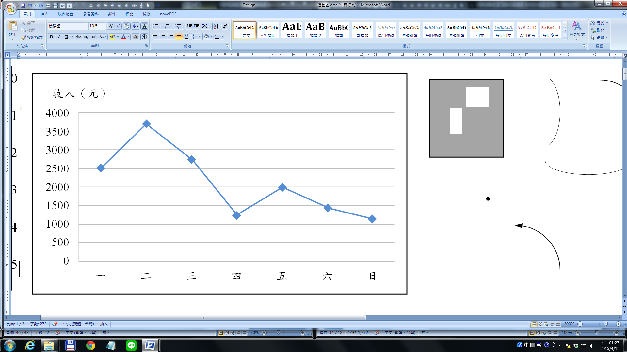
① 大大量販店2014年5月某週一到週日來店人數統計圖
② 來富便利超商2014年7月每日收入統計圖
③ 快速美髮店2014年4月某週一至週日收入統計圖
④ 美味蔥油餅連鎖店2014年6月連續7天賣出蔥油餅張數統計圖
選項 | A | B | C* | D | 其他
選項率 | 0.10 | 0.16 | 0.61 | 0.13 | 0.00
高分組 | 0.02 | 0.04 | 0.90 | 0.03 | 0.00
低分組 | 0.19 | 0.27 | 0.30 | 0.23 | 0.00
難度0.61 鑑別度(D)0.60 通過率(P)0.61

評量指標 | 5-d-02 能報讀生活中有序資料的統計圖。 D-2-04
評量重點 | 能解讀統計圖的資訊，並根據統計圖所呈現的部分資訊，猜測該資訊與生活經驗的連結能力。
認知層次 | 概念理解
試題選項分析
- 本題難度指數為0.61，試題難易度偏簡單;鑑別度0.60，試題區辨性良好。
- 本題給定統計圖，但缺少圖形的橫軸名稱及標題，評量學生是否能報讀統計圖中的橫軸與縱軸的資訊，連結生活經驗的整理。
- 本題通過率為61％(低分組30%，高分組90%)，此結果顯示高分組學生幾乎能正確解讀此統計圖，而低分組學生尚無法完全將橫軸與縱軸所呈現的線索掌握。
- 有10％的學生選擇選項1(低分組19%，高分組2%)，顯示低分組約20%學生可能沒理解縱軸所呈現的資訊是金錢，而不是人數。
- 有16％的學生選擇選項2(低分組27%，高分組4%)，選答可能的原因是由縱軸觀察到本題與收入有關，但是沒有理解7月每日收入應呈現31日，而不是星期的概念。
- 有13％的學生選擇選項4(低分組23%，高分組3%)，選答可能的原因是有觀察到7天的線索，但是沒有注意到賣出蔥油餅是以張數為單位的線索。
教學輔導建議
本題教學重點在於能報讀圖形，透過圖形所呈現的部分資訊，理解其圖形可能詮釋的生活議題。教學時先引導學生如何閱讀統計圖形，同時讓學生理解完整圖形需要那些要件。本題圖形缺少橫軸名稱及標題，學生必須能以圖形所呈現的部分資訊，推測錯誤選項中所提供議題的不合理性。教學時可透過以下步驟幫助學生了解意義：
步驟一：引導學生觀察橫軸是紀錄星期一到星期日的連續性變化。
步驟二:引導學生觀察縱軸是以元為單位的收入紀錄。
步驟三:引導學生繪製4個選項的圖形，並在繪製中領悟出下面的重點
- 選項1是某週一到週日來店人數統計圖，是「星期對人數」的圖形，縱軸呈現資訊與圖形不符。
- 選項2是7月每日收入統計圖，是「1~31對元」的圖形，橫軸呈現資訊與圖形不符。
- 選項3是4月某週一至週日收入統計圖，是「星期對元」的圖形，呈現資訊與圖形相符。
- 選項4是6月連續7天賣出蔥油餅張數統計圖，是「星期對張數」的圖形，縱軸呈現資訊與圖形不符。

題號25
四年甲班第一組同學輪流測量10月12日不同時刻的氣溫，
結果如右表，為了方便看出當
天氣溫的變化，將右表繪製成
折線圖，下列哪一個是當天從
早到晚氣溫變化的折線圖？
四年甲班第一組氣溫測量紀錄表
姓名 | 時刻 | 氣溫(℃)
甲生 | 12：00 | 23
乙生 | 10：00 | 20
丙生 | 14：00 | 26
丁生 | 08：00 | 16
戊生 | 16：00 | 18

    - 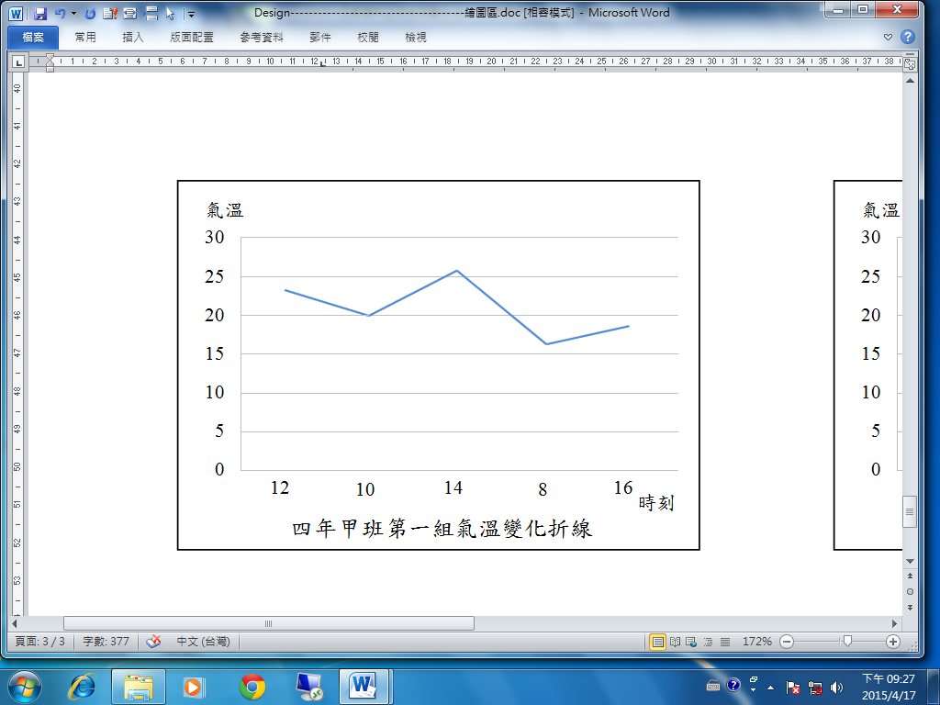
    - 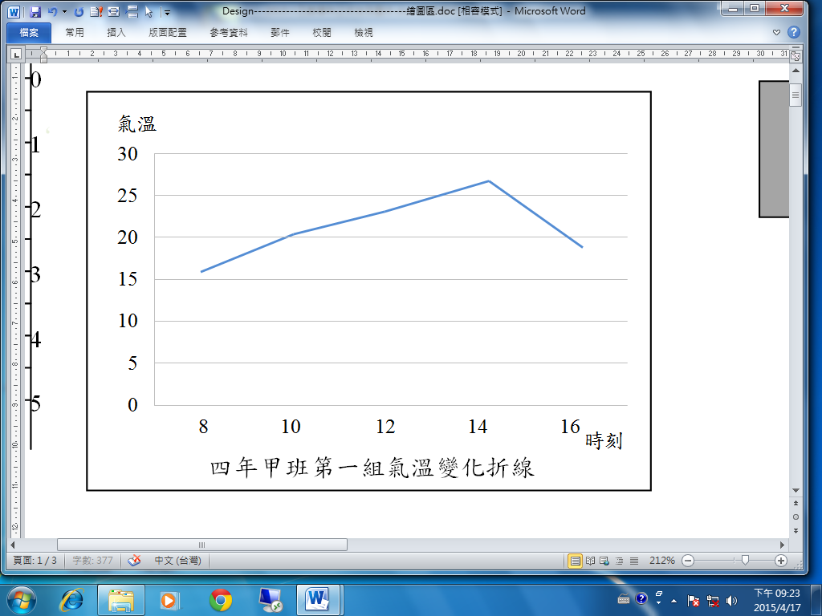
    - 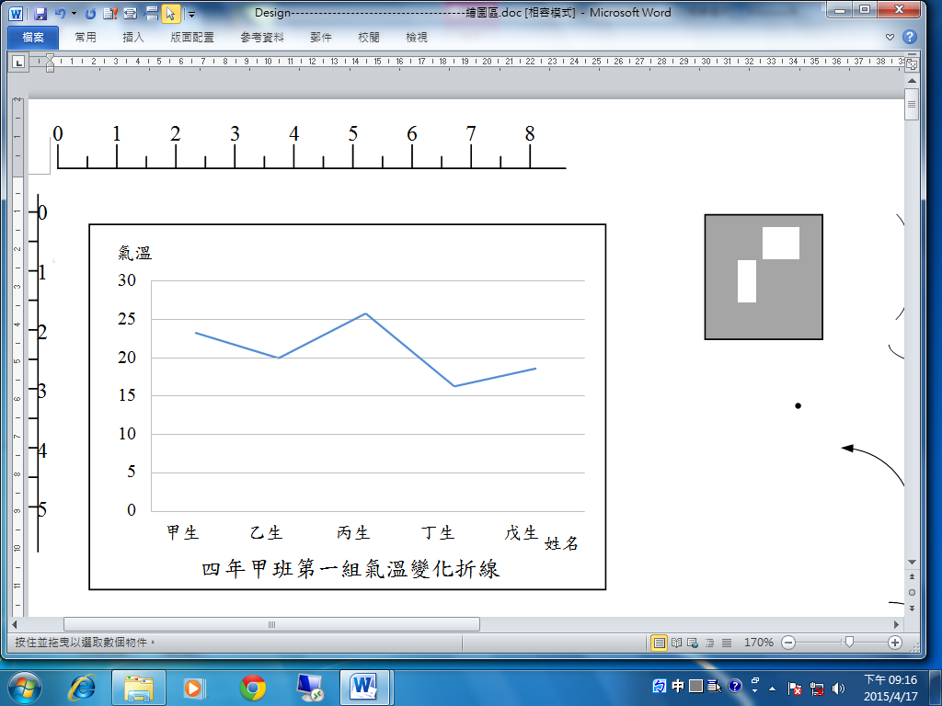
    - 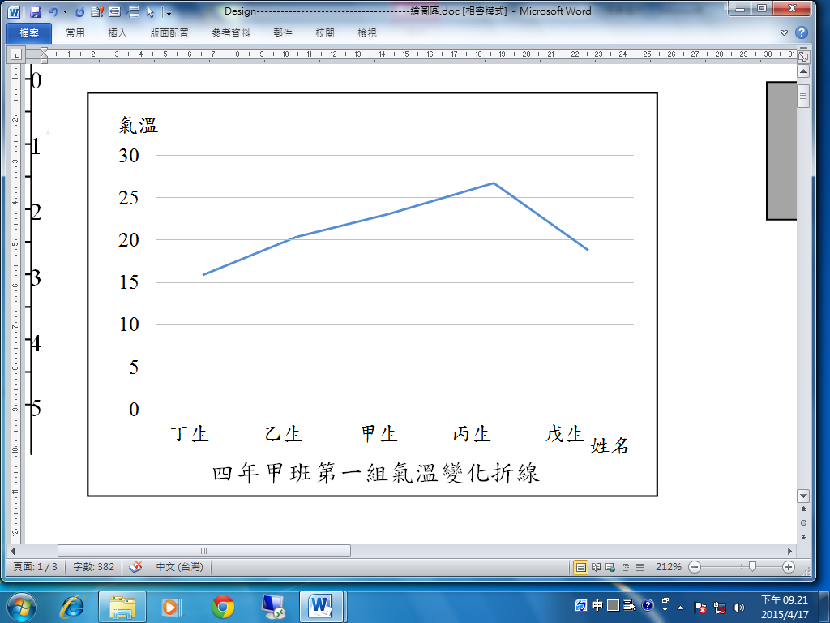
選項 | A | B* | C | D | 其他
選項率 | 0.50 | 0.22 | 0.21 | 0.07 | 0.00
高分組 | 0.51 | 0.35 | 0.11 | 0.03 | 0.00
低分組 | 0.40 | 0.18 | 0.30 | 0.12 | 0.00
難度0.22 鑑別度(D)0.17 通過率(P)0.22

評量指標 | 5-d-03 能整理有序資料，並繪製成折線圖。 D-2-04
評量重點 | 能將表所記錄的資訊，繪製成折線圖符合從早到晚氣溫變化的時間序列性次序。
認知層次 | 概念理解
試題選項分析
- 本題難度指數為0.22，試題難易度偏難;鑑別度0.17，試題區辨性不佳。
- 本題給定統計表，表中呈現4位學生在不同時刻的紀錄測量氣溫，評量學生是否能將統計表中的資訊，轉化繪製出折線圖。
- 本題通過率為22％(低分組18%，高分組35%)，此結果顯示無論低分組或高分組學生選答錯誤的比率皆很高，由低通過率顯示有78%的學生尚無法將此統計表轉化成為正確的統計圖形。
- 有50％的學生選擇選項1(低分組40%，高分組51%)，顯示高分組選擇此錯誤選項的比例高於低分組，可能是學生無法理解｢當天從早到晚氣溫變化｣是此題繪製圖形時必須掌握時間序列變化的關鍵因素。
- 有21％的學生選擇選項3(低分組30%，高分組11%)，有7％的學生選擇選項4(低分組12%，高分組3%)，選答兩個選項可能的原因是誤以為表中的紀錄者是圖的橫軸。
教學輔導建議
本題的教學重點有兩個層次，層次一在於能報讀統計表，層次二能將表中紀錄的資訊整理成有序資料，並繪製成折線圖。教學時先引導學生如何閱讀表中的資料，並讓學生能發現表中的紀錄方式是按學生甲、乙、丙、丁、戊的順序排序，沒有按當日時刻的先後次序紀錄。教學時可透過以下步驟幫助學生了解意義：
步驟一：引導學生先確定題目要繪製成折線圖的標題為「當天從早到晚氣溫變
化的折線圖」，因此先溝通圖形的橫軸為當日從早到晚的時刻序，縱
軸為各時刻所對應的氣溫。
步驟二：引導學生由表中發現當日觀察氣溫分別是那些時刻？
12:00 、10：00 、14：00、08：00、16：00
請學生將當日的時刻序重新排列成有序資料

8:00 10:00 12:00 14:00 16:00

步驟三：將表中資訊按紀錄按當日的時刻排成有序資料並與其所對應的氣溫重
新整理成下表。
四年甲班第一組氣溫測量紀錄表
姓名 | 時刻 | 氣溫(℃)
丁生 | 08：00 | 16
乙生 | 10：00 | 20
甲生 | 12：00 | 23
丙生 | 14：00 | 26
戊生 | 16：00 | 18
步驟四：將調整後的新表繪製成折線圖，標題為「當天從早到晚氣溫變化的折
線圖」，因此圖的橫軸為五個時刻序，縱軸為所對應的氣溫。

